Práce do 24. 4. 2020

Nová látka – stačí napsat pouze tučné písmo.

**Měření Atmosférického tlaku**

Přečti si pozorně článek a odpověz na otázky.

**Torricelliho pokus.**

# Italský fyzik a matematik Evangelista Torriceli (1608 – 1647) provedl roku 1643 pokus, který se stal základem k měření atmosférického tlaku.

Skleněnou trubici o délce jeden metr zatavenou na jednom konci zcela naplnil rtutí a uzavřel ji zátkou. Potom trubici obrátil zataveným koncem vzhůru a ponořil do rtuti. Uvolnil zátku a pozoroval, že část rtuti z trubice vytekla do nádoby. Rtuť se v trubici ustálila tak, že vzdálenost mezi volnou hladinou rtuti v trubici a v nádobě byla asi 75 cm. Nad rtutí v trubici vzniklo vakuum.

1. Základem čeho se stal Torricelliho pokus?
2. Před kolika lety byl tento pokus proveden?
3. Jakou délku měla skleněná trubice?
4. Jakou kapalinou ji naplnil?
5. Jak a do jaké kapaliny trubici ponořil?
6. Co pozoroval po uvolnění zátky?
7. Jaká byla vzdálenost mezi volnou hladinou rtuti v nádobě a v trubici?
8. **Zjisti, proč použil Torricelli rtuť?**

Odpověď na otázku č. 8 pošlete na email [ukoly.skola@centrum.cz](mailto:ukoly.skola@centrum.cz)

Díky

Nová látka – stačí napsat pouze tučné písmo + obrázek

Měření atmosférického tlaku

Tlak vzduchu na zemský povrch nazýváme atmosférický tlak

a značíme ho *pa*.

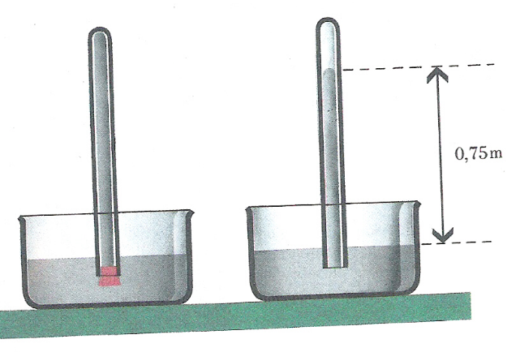

**Torricelliho pokus**

**atmosférický tlak = hydrostatický tlak ve rtuti**

**pa = ph**

**pa = ph = h . ρrtuti . g**

**pa = ph = 0,75 . 13 500 . 10**

**pa = ph = 102000 Pa = 102 kPa**

Pokusy dokazující existenci atmosférického tlaku:

1. Skleničku naplníme zcela vodou, zakryjeme papírem a otočíme opatrně dnem vzhůru. Voda nevyteče… <https://www.youtube.com/watch?v=oALMs_y7zeE&feature=youtu.be>
2. Necháme rozdrtit plechovku od nápoje nebo něco většího…

<https://www.youtube.com/watch?v=j0TQxYemrgg> – český popis pokusu pod videem

1. Magdeburské polokoule… <https://www.youtube.com/watch?v=vJx3rNnEc9s>

**Atmosférický tlak není vždy a všude stejný. Jeho hodnota je přibližně 101 kPa; přesná hodnota závisí *na počasí a nadmořské výšce*.**

S rostoucí nadmořskou výškou atmosférický tlak klesá. U hladiny moře je větší než na horách.

**Atmosférický tlak měříme rtuťovými tlakoměry = barometry nebo aneroidy.**

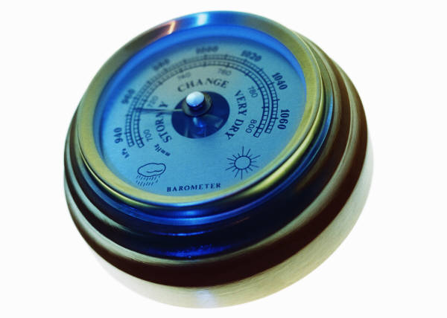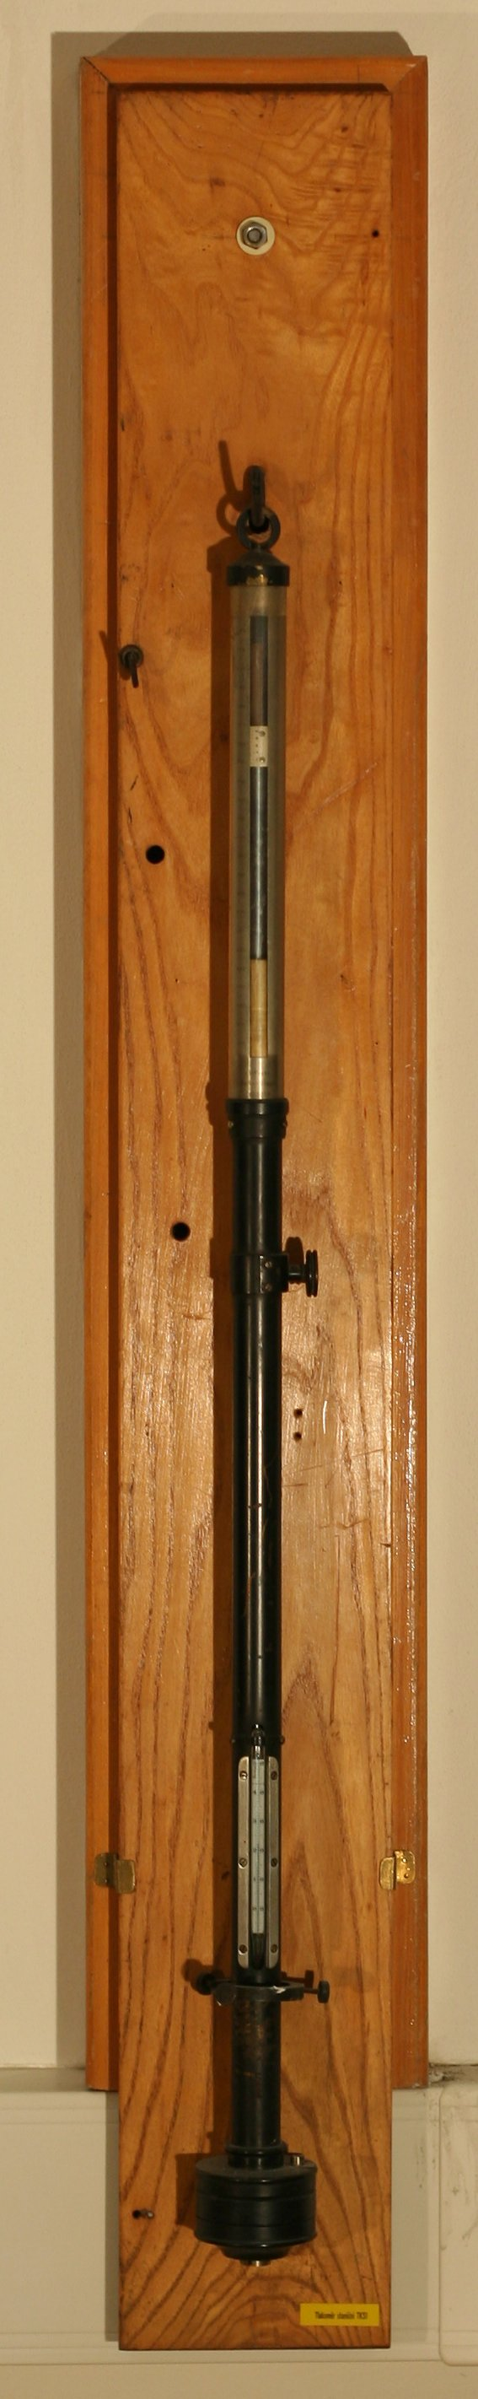 **barometr**  **aneroid**

Prosím vyplňte krátký dotazník:

<https://docs.google.com/forms/d/1ulb6vxAF8VoFuhwOV5qJHOn0bDKpA4Aiv5qU0ddxcEA/edit>

Děkuji